玄政征字〔2024〕2号

华跃路西延建设工程征收范围公告

根据《南京市国有土地上房屋征收与补偿办法》（市政府令第318号）第九条规定和南京市建委《关于华跃路西延建设工程可行性研究报告的批复》（宁建审字〔2024〕138号）立项，依据南京市规划和自然资源局《建设项目用地预审与选址意见书》（用字第3201022024XS0009443号）和南京市不动产登记中心《建设项目用地勘测定界成果报告》（来案号02202400063号）所确定的用地范围和性质，经南京市城乡建设委员会会同市规划和自然资源局、市文化和旅游局及玄武区住房保障和房产局等相关部门论证，现确认征收：玄武区红山路99号征收范围内国有土地上房屋。具体范围以本公告附图为准。

特此公告。

附件：华跃路西延建设工程征收范围图

南京市玄武区人民政府

2024年10月10日

南京市玄武区人民政府办公室 2024年10月11日印发

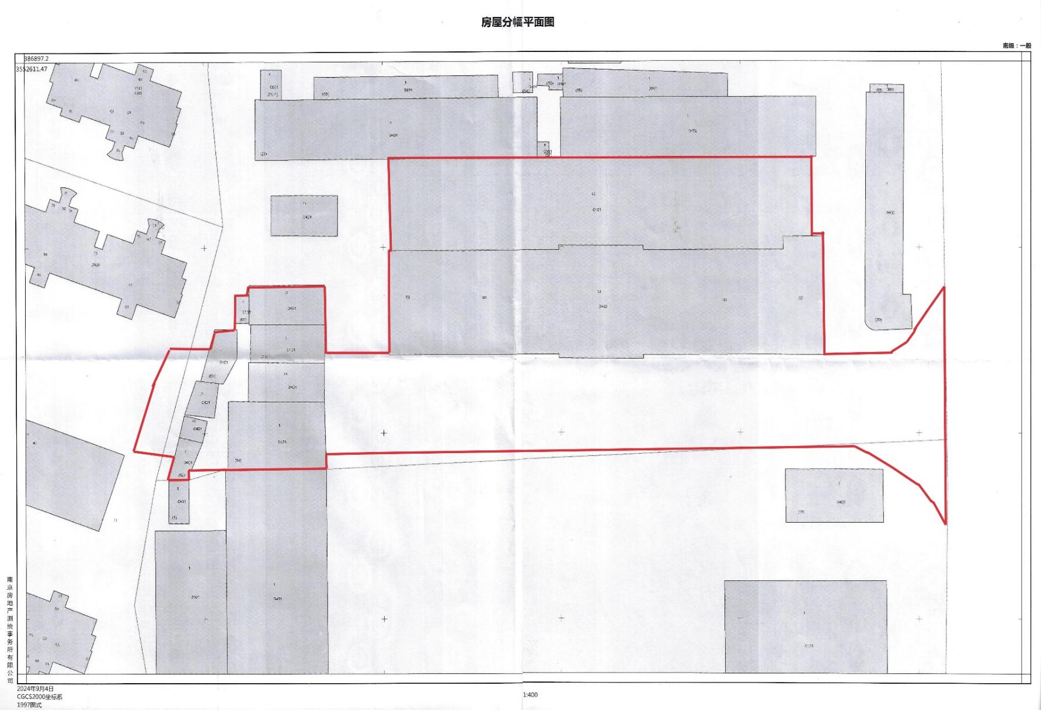华跃路西延建设工程征收范围图